附件二：小贷行业“营改增”专题培训会会场位置图及住宿信息
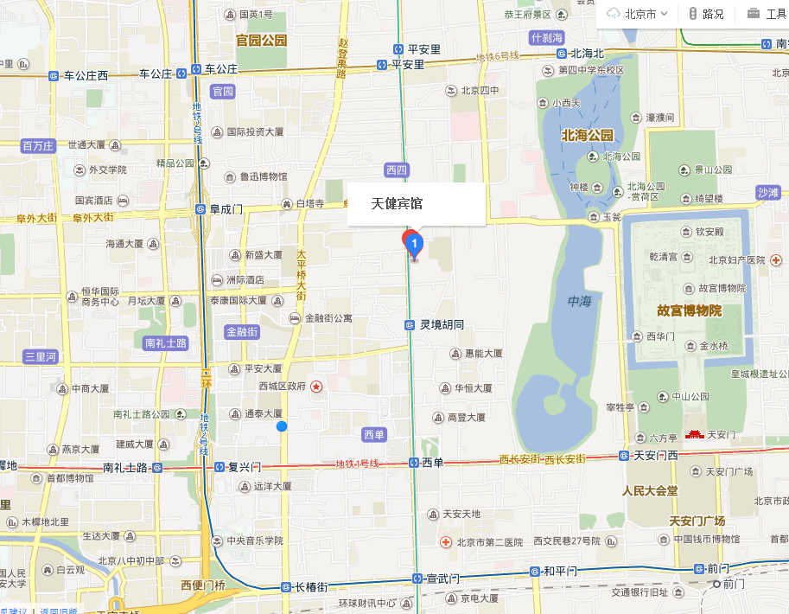
酒店信息：
天健宾馆地址：北京市西城区西四南大街62号。房间协议价：460元/晚（含双早）。预订房间，请直接拨打联系电话：15801363021，报小贷培训即可。

